109年11月3日餐點
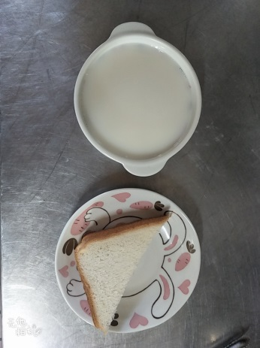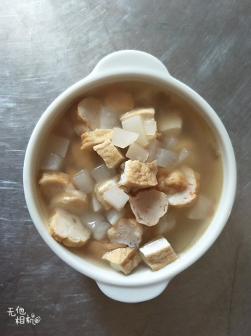
早餐(草莓土司、牛奶) 下午點心(什錦關東煮)
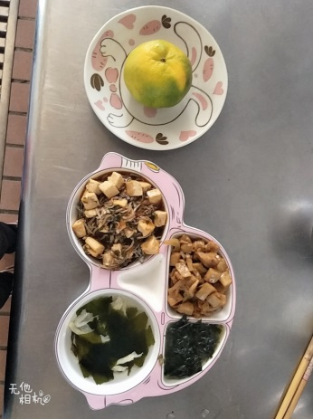
午餐(吻仔魚、香炒麵筋、炒青菜、紫菜蛋花湯、水果)

